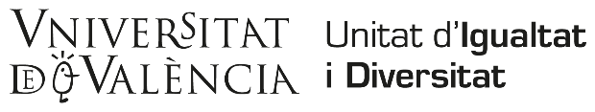
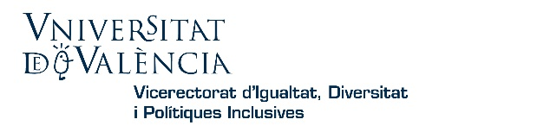

MEMÒRIA JUSTIFICATIVA DE L’ACTIVITAT
Extensió màxima: 3 pàgines
1. DADES GENERALS
- Nom de l’activitat:
- Línia d’actuació:
☐ Línia 1: Igualtat entre dones i homes
☐ Línia 2: Igualtat en la diversitat
- Data de realització:
- Lloc de realització:
- Sol·licitant:
- Dades de contacte (correu institucional):

2. Descripció de l’activitat

Explicació detallada de l’activitat realitzada:
- Metodologia emprada (xarrades, tallers, dinàmiques, campanyes, etc.).
- Desenvolupament de l’activitat (com es va dur a terme pas a pas).

3. Difusió de l’activitat

Descripció de les accions realitzades per a donar a conéixer l’activitat:
- Canals utilitzats (xarxes socials, web, cartelleria, correu electrònic, premsa, etc.).
- Breu explicació de l’abast de la difusió. Cartells, Publicacions en xarxes socials, Captures de pantalla

4. Assistència i participació
- Nombre total de persones assistents:
- Perfil de les persones participants (edat, gènere, col·lectiu, etc.):
- Nivell de participació (alt, mitjà, baix):
- Observacions rellevants:

5. Impacte de l’activitat

Avaluació dels resultats obtinguts:
- Grau de compliment dels objectius.
- Impacte en matèria d’igualtat (canvis, sensibilització, aprenentatge, etc.).
- Valoració general de l’activitat.
- Possibles millores per a futures edicions.

Signatura:
Data:

